  - MÔN HỌC: NHẬP MÔN KỸ THUẬT PHẦN MỀM
  - ASSIGNMENT 01

THIẾT KẾ HỆ THỐNG FUNiX PASSPORT
  - Phân tích yêu cầu, đặc tả, kiến trúc phần mềm và các sơ đồ UML
Sinh viên | Phạm Thành Đạt
Mã học viên | SE00059x
Lớp/Môn học | SWE102x – Nhập môn kỹ thuật phần mềm
Tên dự án | FUNiX Passport

Mục tiêu của báo cáo là mô tả đầy đủ yêu cầu của hệ thống FUNiX Passport, xác định kiến trúc phần mềm phù hợp, xây dựng Use Case, Class Diagram, Activity Diagram và Sequence Diagram để phục vụ quá trình thiết kế và phát triển.

1. Tổng quan dự án
FUNiX Passport là hệ thống hỗ trợ học viên xem được bản dịch tiếng Việt của video hoặc tài liệu học tập trên các nền tảng MOOC và các website tài liệu khác. Hệ thống giúp giảm rào cản ngôn ngữ, hỗ trợ tiếp cận kiến thức dễ hơn và nâng cao hiệu quả học tập.

1.1 Mục tiêu dự án
- Cho phép học viên nhận và hiển thị bản dịch tiếng Việt khi truy cập video hoặc tài liệu phù hợp.
- Cho phép Translator tải lên, quản lý và cập nhật các file phụ đề hoặc tài liệu đã dịch.
- Cho phép Admin quản lý tài khoản người dùng và phân quyền giữa User và Translator.
- Tạo nền tảng có khả năng mở rộng, bảo mật và dễ bảo trì trong tương lai.

1.2 Phạm vi hệ thống
Hệ thống gồm hai thành phần chính:
- Backend: quản lý dữ liệu người dùng, metadata bản dịch, upload file, tìm kiếm, chỉnh sửa, xóa và phân quyền.
- Chrome Extension: đọc URL trang hiện tại, gửi yêu cầu tra cứu lên Backend và hiển thị bản dịch cho học viên khi có dữ liệu phù hợp.

1.3 Các vai trò trong hệ thống
Vai trò | Mô tả | Quyền chính
User | Người dùng cuối / học viên | Đăng nhập, đăng xuất, bật/tắt Extension, nhận popup, hiển thị bản dịch
Translator | Người dịch nội dung | Upload subtitle/document, xem dashboard, tìm kiếm, tải xuống, chỉnh sửa, thay thế và xóa bản dịch
Admin | Quản trị viên hệ thống | Quản lý tài khoản, xóa tài khoản, cấp quyền Translator, thu hồi quyền Translator
Reviewer (nâng cao) | Người kiểm duyệt chất lượng | Xem bản dịch chờ duyệt, phê duyệt, từ chối, ghi chú chỉnh sửa

2. Yêu cầu và đặc tả dự án

2.1 Yêu cầu chức năng
Mã | Chức năng | Actor | Mô tả ngắn
FR-01 | Đăng nhập hệ thống | User | Người dùng đăng nhập để sử dụng các chức năng phù hợp với vai trò.
FR-02 | Đăng xuất hệ thống | User | Người dùng kết thúc phiên làm việc an toàn.
FR-03 | Bật/Tắt Extension | User | Người dùng có thể thay đổi trạng thái hoạt động của Extension trên Chrome.
FR-04 | Nhận popup bản dịch | User | Khi có bản dịch phù hợp, Extension hiển thị popup hỏi người dùng có muốn xem bản dịch hay không.
FR-05 | Hiển thị bản dịch | User | Nếu người dùng đồng ý, hệ thống hiển thị phụ đề hoặc tài liệu tiếng Việt.
FR-06 | Upload subtitle | Translator | Translator nhập metadata và tải lên file phụ đề tiếng Việt.
FR-07 | Upload document | Translator | Translator nhập metadata và tải lên file tài liệu đã dịch.
FR-08 | Xem dashboard subtitle | Translator | Hiển thị danh sách bản dịch subtitle đã upload.
FR-09 | Xem dashboard document | Translator | Hiển thị danh sách bản dịch document đã upload.
FR-10 | Tìm kiếm bản dịch | Translator | Tìm theo tên bản dịch, URL, người dịch, courseId hoặc videoId.
FR-11 | Tải xuống bản dịch | Translator | Tải file subtitle hoặc document đã dịch từ dashboard.
FR-12 | Chỉnh sửa metadata | Translator | Cập nhật lại thông tin mô tả của bản dịch.
FR-13 | Re-upload file thay thế | Translator | Thay file cũ bằng file dịch mới phù hợp hơn.
FR-14 | Xóa bản dịch | Translator | Xóa dữ liệu bản dịch khi cần thiết.
FR-15 | Xóa tài khoản | Admin | Xóa tài khoản người dùng khỏi hệ thống.
FR-16 | Cấp quyền Translator | Admin | Chuyển quyền User thành Translator.
FR-17 | Thu hồi quyền Translator | Admin | Chuyển quyền Translator về User.
FR-18 | Kiểm duyệt bản dịch | Reviewer | Xem bản dịch chờ duyệt và quyết định phê duyệt hoặc từ chối.

2.2 Yêu cầu phi chức năng
Mã | Yêu cầu | Đặc tả
NFR-01 | Bảo mật | Chỉ người dùng được xác thực mới được truy cập chức năng tương ứng; API chỉnh sửa dữ liệu yêu cầu token hoặc cơ chế xác thực hợp lệ.
NFR-02 | Hiệu năng hiển thị | Thời gian từ khi học viên vào website đến khi Extension hiển thị bản dịch không vượt quá 1 giây trong điều kiện bình thường.
NFR-03 | Hiệu năng thao tác | Các thao tác như search, edit, delete hoặc submit của Translator có thời gian xử lý trung bình không quá 0,5 giây, chưa tính thời gian mạng và upload file lớn.
NFR-04 | Tính dễ sử dụng | Giao diện phải rõ ràng, dễ hiểu, hỗ trợ người dùng không chuyên về công nghệ.
NFR-05 | Khả năng mở rộng | Có thể mở rộng thêm nguồn MOOC, loại tài liệu, API và vai trò mới trong tương lai.
NFR-06 | Tương thích | Extension được tối ưu để sử dụng chủ yếu trên trình duyệt Google Chrome.
NFR-07 | Toàn vẹn dữ liệu | Metadata, đường dẫn file và quyền người dùng được lưu trữ nhất quán, tránh trùng lặp và sai liên kết.
NFR-08 | Khả năng bảo trì | Mã nguồn được phân lớp rõ ràng giữa giao diện, nghiệp vụ và dữ liệu để dễ kiểm thử, sửa lỗi và nâng cấp.

2.3 Đặc tả dữ liệu và xử lý
Đối với bản dịch video, hệ thống cần lưu các metadata sau: ID, Translator, UploadedDate, Name, URL, Video ID, Course ID, VI Subtitle URL và En Subtitle URL (tùy chọn).
Đối với bản dịch document, hệ thống cần lưu các metadata sau: ID, Translator, UploadedDate, Name, URL và Document URL.
Extension sẽ đọc URL hiện tại, trích xuất courseId/videoId đối với nguồn MOOC hoặc sử dụng toàn bộ URL đối với document; sau đó gửi request lên Backend để tra cứu bản dịch tương ứng.

3. Kiến trúc phần mềm
Kiến trúc phù hợp cho hệ thống FUNiX Passport là kiến trúc 3 lớp (Three-tier Architecture) kết hợp mô hình Client–Server. Đây là lựa chọn phù hợp vì hệ thống có Extension giao tiếp với Backend thông qua API và cần phân tách rõ phần giao diện, nghiệp vụ và dữ liệu.
Lớp | Thành phần | Vai trò
Presentation Layer | Chrome Extension; Dashboard web cho Translator/Admin | Hiển thị giao diện, tiếp nhận thao tác và truyền yêu cầu tới Backend.
Business Logic Layer | Backend API; AuthService; TranslationService | Xử lý xác thực, phân quyền, tìm kiếm bản dịch, quản lý file và áp dụng quy tắc nghiệp vụ.
Data Layer | Database; file storage; DAO classes | Lưu trữ người dùng, metadata bản dịch và file subtitle/document.

3.1 Lý do chọn kiến trúc
- Tách biệt rõ giao diện, nghiệp vụ và dữ liệu nên dễ phát triển, kiểm thử và bảo trì.
- Phù hợp với cách Extension giao tiếp với Backend thông qua API.
- Cho phép quản lý phân quyền nhiều vai trò như User, Translator, Admin và Reviewer.
- Dễ mở rộng thêm ứng dụng web hoặc mobile trong tương lai mà không thay đổi lõi nghiệp vụ.

4. Use Case và đặc tả Use Case
Use Case Diagram mô tả các tương tác chính giữa các actor và hệ thống. Trong dự án này, có bốn actor chính: User, Translator, Admin và Reviewer (nâng cao).

4.1 Danh sách Use Case chính
Actor | Use Case | Ghi chú
User | Đăng nhập; Đăng xuất; Bật/Tắt Extension; Nhận popup bản dịch; Hiển thị bản dịch | Hiển thị bản dịch bao gồm bước tra cứu bản dịch từ Backend.
Translator | Upload subtitle; Upload document; Xem dashboard; Tìm kiếm; Tải xuống; Chỉnh sửa metadata; Re-upload; Xóa bản dịch | Upload subtitle/document đều bao gồm bước nhập metadata.
Admin | Xóa tài khoản; Cấp quyền Translator; Thu hồi quyền Translator | Các chức năng này thuộc nhóm quản lý tài khoản người dùng.
Reviewer | Xem bản dịch chờ duyệt; Phê duyệt; Từ chối; Ghi chú chỉnh sửa | Actor nâng cao, dùng để tăng chất lượng bản dịch trước khi hiển thị cho User.

4.2 Quan hệ include / extend
- Hiển thị bản dịch <<include>> Tra cứu bản dịch.
- Upload subtitle <<include>> Nhập metadata.
- Upload document <<include>> Nhập metadata.
- Tải xuống bản dịch, Xóa bản dịch, Chỉnh sửa metadata và Re-upload file thay thế <<include>> Tìm kiếm bản dịch.
- Nhóm chức năng quản lý tài khoản của Admin bao gồm: xóa tài khoản, cấp quyền Translator và thu hồi quyền Translator.

4.3 Đặc tả Use Case tiêu biểu

UC-01: Upload subtitle
Actor chính | Translator
Mục tiêu | Tải lên file phụ đề tiếng Việt và lưu metadata vào hệ thống.
Tiền điều kiện | Translator đã đăng nhập; có quyền Translator; có file phụ đề hợp lệ.
Hậu điều kiện | File subtitle và metadata được lưu thành công; bản ghi mới xuất hiện trên dashboard.
Luồng chính | 1) Mở màn hình upload. 2) Nhập Name, URL, Course ID, Video ID. 3) Chọn file phụ đề. 4) Nhấn Submit. 5) Hệ thống kiểm tra dữ liệu. 6) Hệ thống lưu file và metadata. 7) Thông báo thành công.
Luồng thay thế | Nếu thiếu thông tin bắt buộc hoặc file sai định dạng, hệ thống từ chối lưu và hiển thị thông báo lỗi.

UC-02: Hiển thị bản dịch
Actor chính | User
Mục tiêu | Hiển thị phụ đề hoặc tài liệu tiếng Việt phù hợp với trang hiện tại.
Tiền điều kiện | User đang truy cập website/video/document; Extension đang bật.
Hậu điều kiện | Người dùng xem được bản dịch nếu hệ thống tra cứu thấy dữ liệu phù hợp.
Luồng chính | 1) Extension đọc URL hiện tại. 2) Tách courseId/videoId hoặc URL. 3) Gửi request lên Backend. 4) Backend truy vấn Database. 5) Nếu có bản dịch, Extension hiển thị popup. 6) User chọn đồng ý. 7) Hệ thống hiển thị bản dịch.
Luồng thay thế | Nếu không có bản dịch phù hợp, hệ thống không hiển thị gì hoặc thông báo không có bản dịch.

UC-03: Upload document
Actor chính | Translator
Mục tiêu | Tải lên file tài liệu tiếng Việt và lưu metadata vào hệ thống.
Tiền điều kiện | Translator đã đăng nhập; có quyền Translator; có file document hợp lệ để tải lên.
Hậu điều kiện | File document được lưu thành công; metadata được lưu vào database; bản ghi mới xuất hiện trên dashboard document.
Luồng chính | 1) Mở màn hình upload document. 2) Nhập Name và URL của document. 3) Chọn file document đã dịch. 4) Nhấn Submit. 5) Hệ thống kiểm tra dữ liệu. 6) Hệ thống lưu file và metadata. 7) Thông báo thành công.
Luồng thay thế | Nếu thiếu Name hoặc URL, file sai định dạng, vượt quá dung lượng cho phép hoặc lưu thất bại, hệ thống hiển thị thông báo lỗi và không tạo bản ghi mới.

UC-04: Tìm kiếm bản dịch
Actor chính | Translator
Mục tiêu | Tìm kiếm nhanh các bản dịch đã lưu để xem, chỉnh sửa, tải xuống hoặc xóa.
Tiền điều kiện | Translator đã đăng nhập; hệ thống đã có dữ liệu bản dịch.
Hậu điều kiện | Danh sách kết quả phù hợp được hiển thị cho Translator.
Luồng chính | 1) Mở dashboard subtitle hoặc dashboard document. 2) Nhập điều kiện tìm kiếm như Name, URL, Translator, Course ID hoặc Video ID. 3) Nhấn Search. 4) Hệ thống gửi yêu cầu tra cứu. 5) Hệ thống tìm kiếm trong database. 6) Hiển thị danh sách kết quả phù hợp.
Luồng thay thế | Nếu không nhập điều kiện nào, hệ thống hiển thị toàn bộ danh sách. Nếu không có kết quả phù hợp, hệ thống thông báo không tìm thấy bản dịch.

UC-05: Xóa bản dịch
Actor chính | Translator
Mục tiêu | Xóa một bản dịch không còn sử dụng hoặc bị sai.
Tiền điều kiện | Translator đã đăng nhập; đã tìm thấy bản dịch cần xóa.
Hậu điều kiện | Bản ghi bản dịch bị xóa khỏi database; file liên quan không còn xuất hiện trên dashboard.
Luồng chính | 1) Tìm kiếm bản dịch cần xóa. 2) Hệ thống hiển thị kết quả. 3) Chọn chức năng Delete tại bản ghi tương ứng. 4) Hệ thống hiển thị hộp thoại xác nhận xóa. 5) Translator xác nhận đồng ý xóa. 6) Hệ thống xóa file và metadata liên quan. 7) Thông báo xóa thành công.
Luồng thay thế | Nếu Translator chọn hủy, hệ thống dừng thao tác xóa. Nếu hệ thống không thể xóa dữ liệu, hệ thống thông báo lỗi.

UC-06: Cấp quyền Translator
Actor chính | Admin
Mục tiêu | Chuyển quyền của một User thành Translator để người đó có thể quản lý bản dịch.
Tiền điều kiện | Admin đã đăng nhập; tài khoản được chọn đang có vai trò User.
Hậu điều kiện | Vai trò của tài khoản được cập nhật thành Translator trong database.
Luồng chính | 1) Mở danh sách tài khoản người dùng. 2) Tìm và chọn tài khoản cần cấp quyền. 3) Chọn chức năng Grant Translator Role. 4) Hệ thống kiểm tra quyền hiện tại của tài khoản. 5) Hệ thống cập nhật role thành Translator. 6) Thông báo cấp quyền thành công.
Luồng thay thế | Nếu không tìm thấy tài khoản, tài khoản đã là Translator hoặc cập nhật thất bại, hệ thống hiển thị thông báo lỗi.

UC-07: Bật/Tắt Extension
Actor chính | User
Mục tiêu | Cho phép người dùng chủ động bật hoặc tắt chức năng dịch của Extension.
Tiền điều kiện | Extension đã được cài đặt trên trình duyệt Chrome.
Hậu điều kiện | Trạng thái ON/OFF của Extension được cập nhật và lưu lại.
Luồng chính | 1) User nhấn vào biểu tượng Extension trên Chrome. 2) Hệ thống hiển thị giao diện điều khiển Extension. 3) User chọn bật hoặc tắt Extension. 4) Hệ thống cập nhật trạng thái mới. 5) Hệ thống lưu trạng thái. 6) Hệ thống hiển thị thông báo thao tác thành công.
Luồng thay thế | Nếu User không thay đổi gì, hệ thống giữ nguyên trạng thái hiện tại. Nếu không thể lưu trạng thái, hệ thống thông báo lỗi.

4.4 Use Case Diagram
Hình dưới đây thể hiện các actor và các chức năng chính của hệ thống FUNiX Passport.
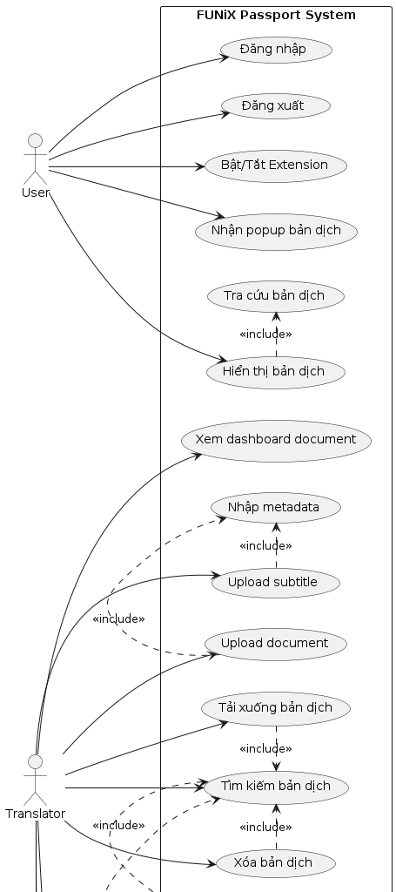
Hình 1. Use Case Diagram của hệ thống FUNiX Passport

5. Class Diagram
Class Diagram dưới đây mô tả các lớp chính của hệ thống, bao gồm nhóm người dùng, nhóm bản dịch, lớp DAO và các lớp service/controller.
- User là lớp cơ sở chứa thông tin đăng nhập và đăng xuất.
- Translator kế thừa User và có thêm các thao tác liên quan đến upload, tìm kiếm, chỉnh sửa, thay thế và xóa bản dịch.
- Admin quản lý tài khoản người dùng và làm việc với UserDAO.
- Translation là lớp cha của VideoTranslation và DocumentTranslation.
- ExtensionController gọi TranslationService để tra cứu và hiển thị bản dịch; TranslationService giao tiếp với các lớp DAO tương ứng.

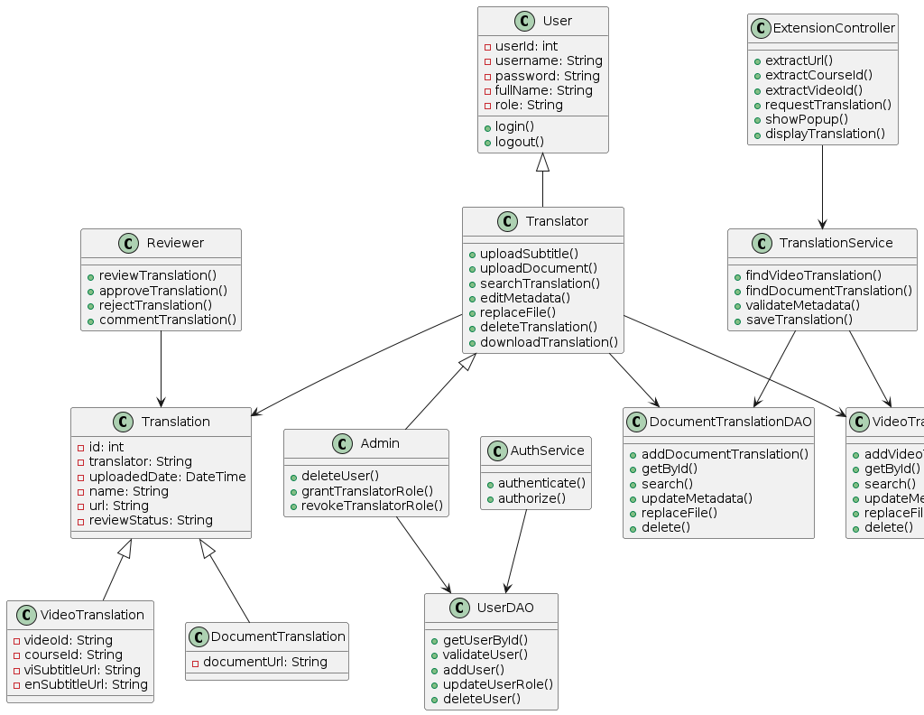
Hình 2. Class Diagram của hệ thống FUNiX Passport

6. Activity Diagram và Sequence Diagram

6.1 Activity Diagram cho thao tác bật Extension
Activity Diagram mô tả quy trình học viên bật Extension trên trình duyệt Chrome. Nếu Extension đang tắt, người dùng có thể bật lên và hệ thống lưu trạng thái ON; nếu Extension đã bật, hệ thống giữ nguyên trạng thái hiện tại.
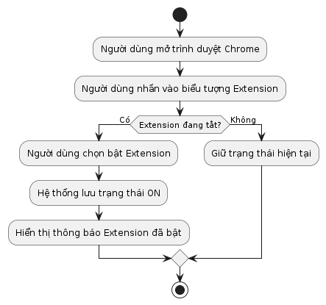
Hình 3. Activity Diagram cho thao tác bật Extension

6.2 Sequence Diagram cho hoạt động kiểm tra và hiển thị bản dịch
Sequence Diagram thể hiện rõ chuỗi trao đổi giữa User, Chrome Extension, Backend API và Database. Luồng xử lý có hai nhánh chính: có bản dịch và không có bản dịch.
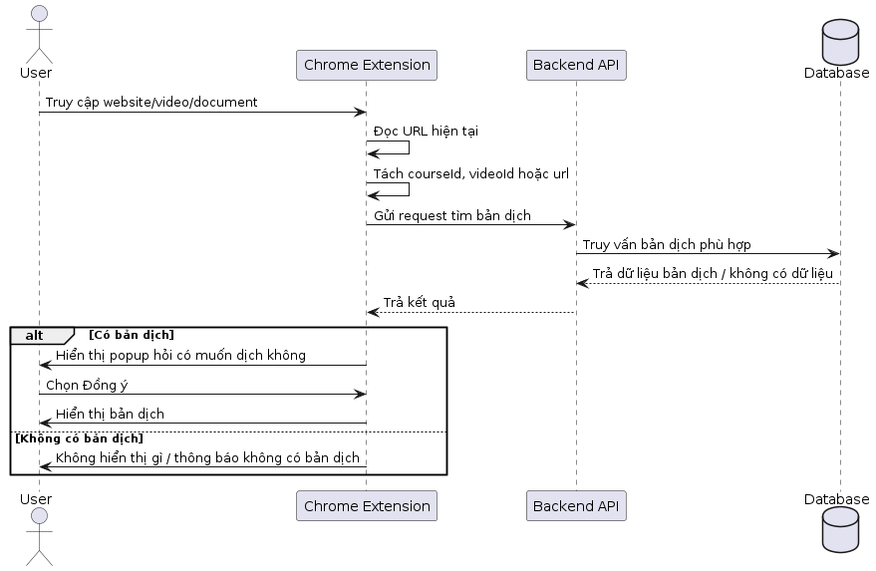
Hình 4. Sequence Diagram cho hoạt động kiểm tra và hiển thị bản dịch

7. Actor nâng cao đề xuất
Để tăng chất lượng bản dịch trước khi cung cấp cho User, báo cáo đề xuất thêm actor Reviewer. Reviewer chịu trách nhiệm xem bản dịch chờ duyệt, kiểm tra chất lượng nội dung, phê duyệt hoặc từ chối, đồng thời ghi chú chỉnh sửa cho Translator nếu cần.
- Lợi ích của Reviewer: tăng độ chính xác của bản dịch, giảm lỗi nội dung và tạo quy trình kiểm soát chất lượng rõ ràng.
- Nếu hệ thống chưa triển khai Reviewer ở giai đoạn đầu, actor này vẫn có thể được thiết kế sẵn để mở rộng sau này.

8. Kết luận
FUNiX Passport là hệ thống hỗ trợ học viên tiếp cận tài liệu học tập bằng tiếng Việt thông qua sự kết hợp giữa Backend và Chrome Extension. Từ yêu cầu đề bài, báo cáo đã xác định được các yêu cầu chức năng, phi chức năng, đặc tả dữ liệu, kiến trúc 3 lớp phù hợp và các sơ đồ UML quan trọng gồm Use Case Diagram, Class Diagram, Activity Diagram và Sequence Diagram.
Các sơ đồ và phân tích trong báo cáo là cơ sở quan trọng để nhóm phát triển hiện thực hệ thống một cách có cấu trúc, dễ bảo trì và dễ mở rộng. Ngoài các chức năng bắt buộc, việc đề xuất thêm actor Reviewer cũng góp phần nâng cao chất lượng hệ thống trong tương lai.

